**TUGAS 1 PENGANTAR PEMROGRAMAN**

**MENGUNDUH, MENGINSTAL, DAN MENJALANKAN PROGRAM**

**DI PYTHON DAN VS CODE**

(Tugas ini dibuat untuk memenuhi kriteria penilaian pada mata kuliah Pengantar Pemrograman)



Disusun Oleh:

Kelvin Leonardo Sianipar

NIM. H071221020

**PROGRAM STUDI SISTEM INFORMASI, DEPARTEMEN MATEMATIKA**

**FAKULTAS MATEMATIKA DAN ILMU PENGETAHUAN ALAM**

**UNIVERSITAS HASANUDDIN**

1. Instalasi Python

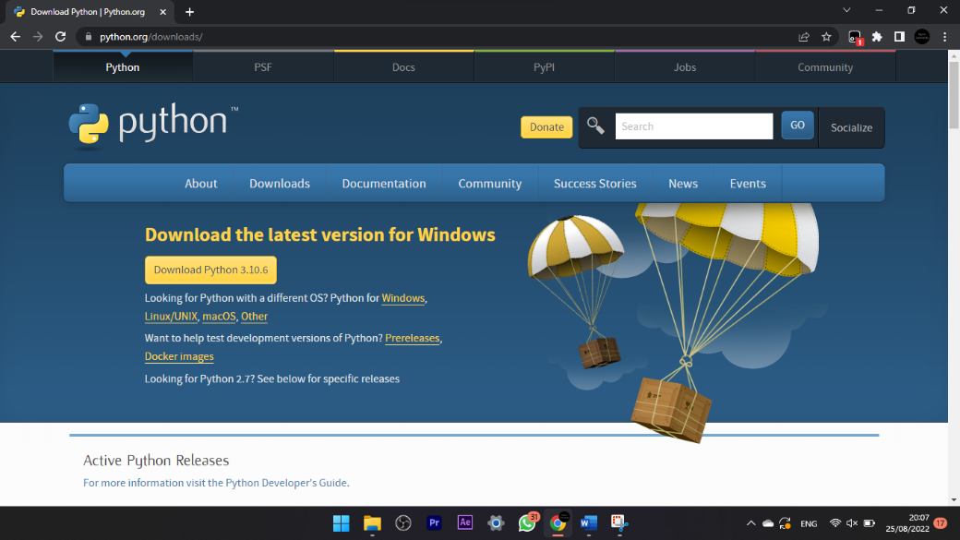

1. Buka laman web <https://www.python.org/downloads/> untuk mendownload Python.

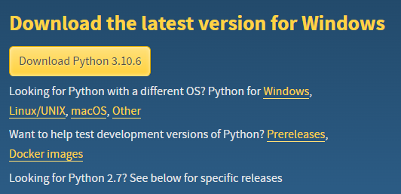

1. Klik tombol “Download”, dan tunggu hingga proses mengunduh selesai.

*(Tersedia file instalasi untuk berbagai system operasi yang juga tersedia di laman web tersebut)*

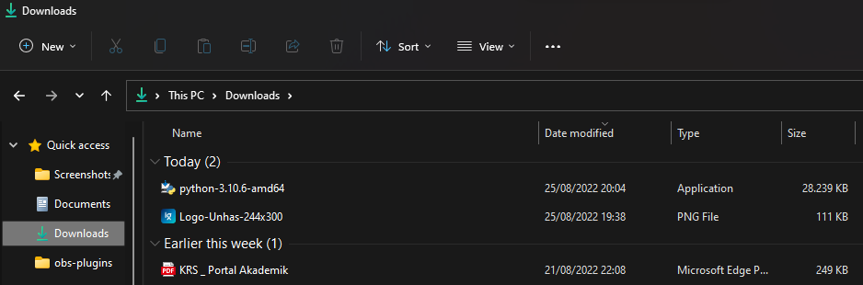

1. Setelah unduhan selesai, buka File Explorer dan cari file unduhannya. Setelah itu buka file unduhan untuk memulai proses instalasi.

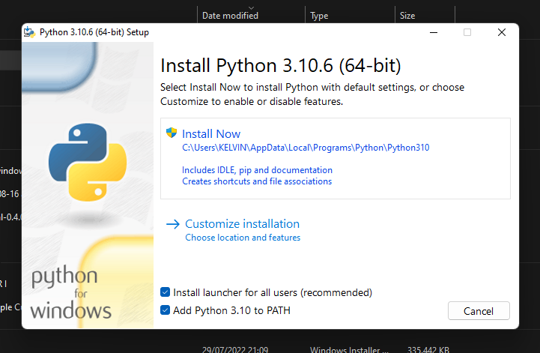

1. Klik “Install Now” untuk memulai proses instalasi.

*(Pastikan mencentang “Add Python 3.10 to PATH” agar setelah proses instalasi selesai kita dapat memeriksa keberadaan Python di perangkat kita dengan Command Pronpt.)*

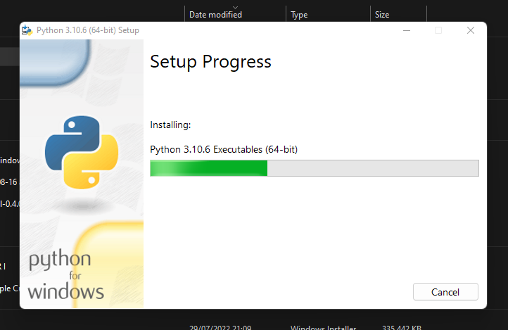

1. Tunggu hingga proses instalasi selesai.

* program Python dapat dibuat dan dijalankan tanpa perlu menginstal text editor tambahan seperti VS Code atau yang lainnya. Berikut adalah langkah-langkah untuk membuat dan menjalankan program Python menggunakan IDLE Python. (IDLE sudah terinstall bersamaan Ketika menginstal Python.)

1. Membuat dan Menjalankan Program di IDLE Python

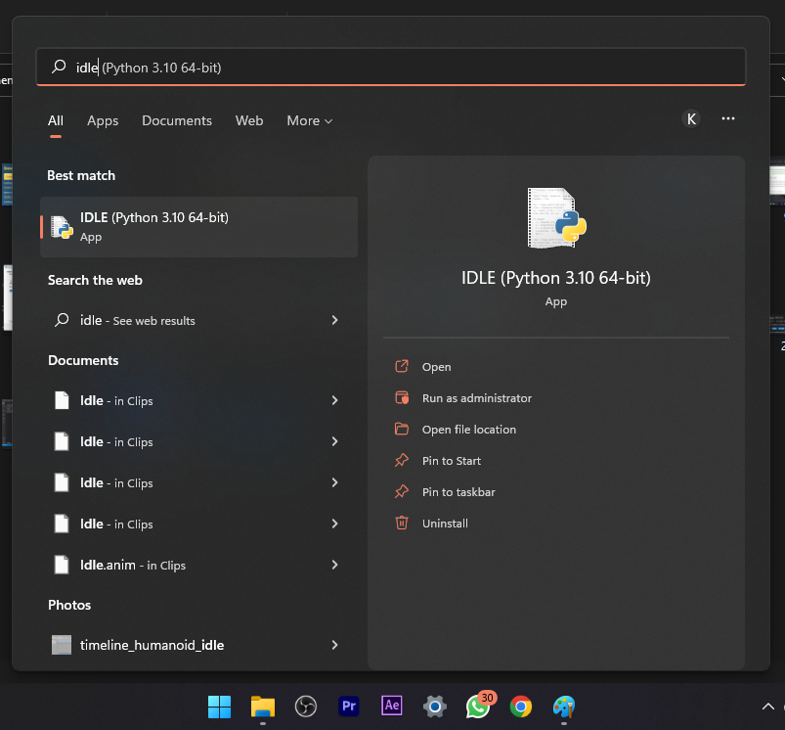

1. Buka IDLE dengan melakukan pencarian pada menu Windows.

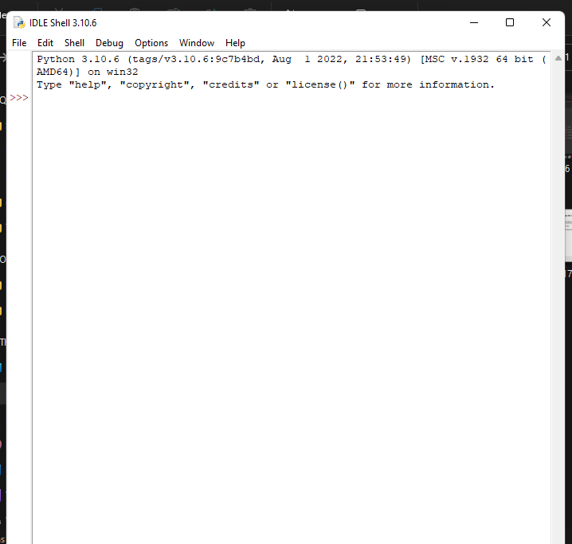

1. IDLE akan memiliki tampilan awal seperti gambar di atas.

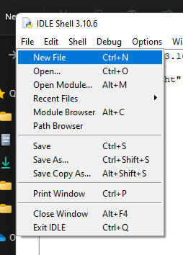

1. Klik “File”, kemudian buat file baru dengan mengklik ‘New File’.

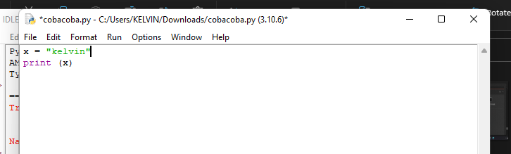

1. Akan terbuka jendela baru dimana kita dapat mulai menulis program.

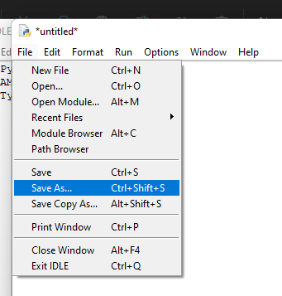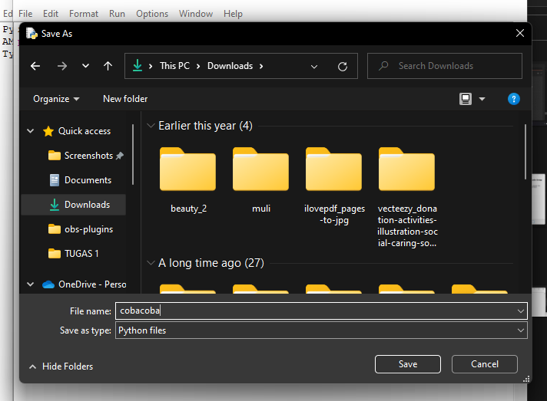

1. Setelah selesai menulis Program, simpan file program.

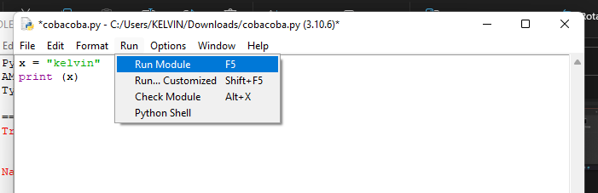

1. Untuk dapat menjalankan program, klik “Run”, lalu “Run Module”.

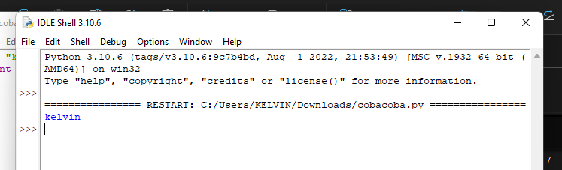

1. Program akan tampil di IDLE.
2. Menginstal VS Code

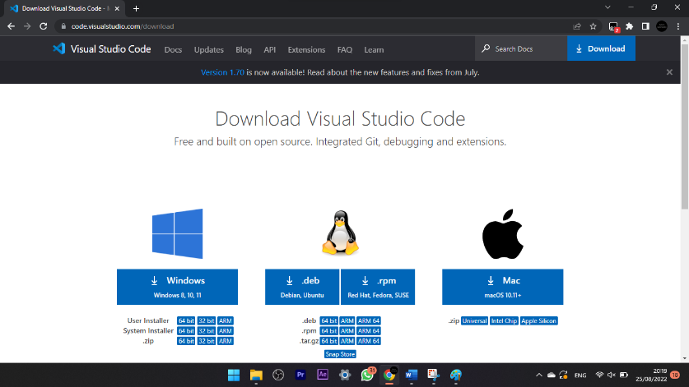

1. Masuk ke laman web <https://code.visualstudio.com/download>. Lalu klik tombol “Download”.

*(Unduh sesuai dengan system operasi yang ada pada perangkat kita.)*

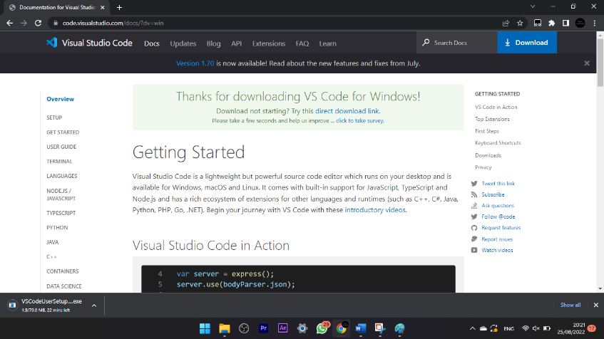

1. Tunggu hingga proses unduhan selesai.

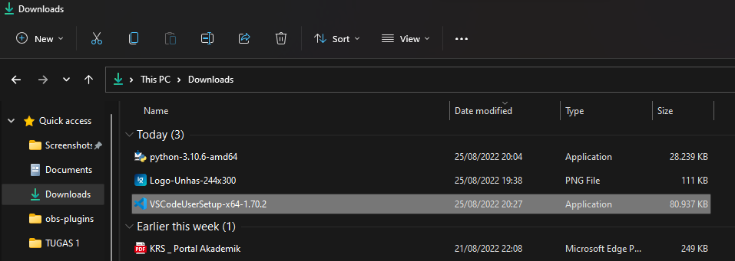

1. Buka file yang telah diunduh untuk melakukan proses instalasi.

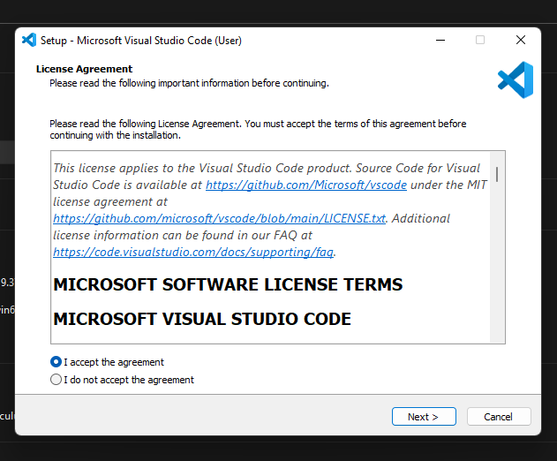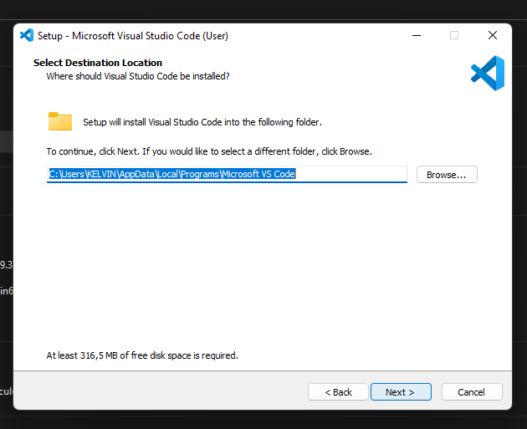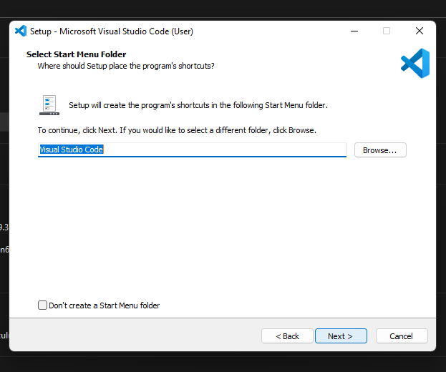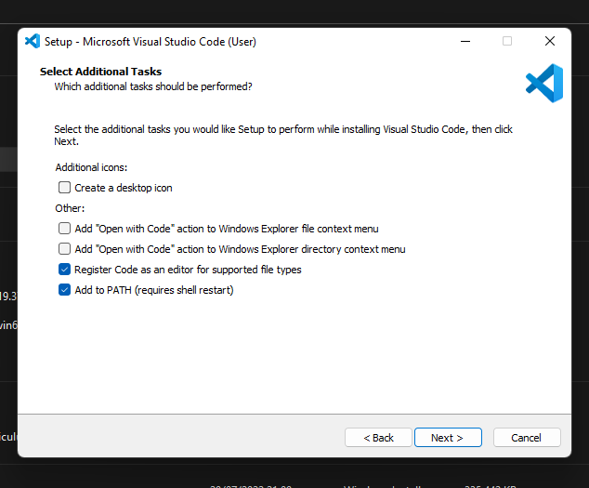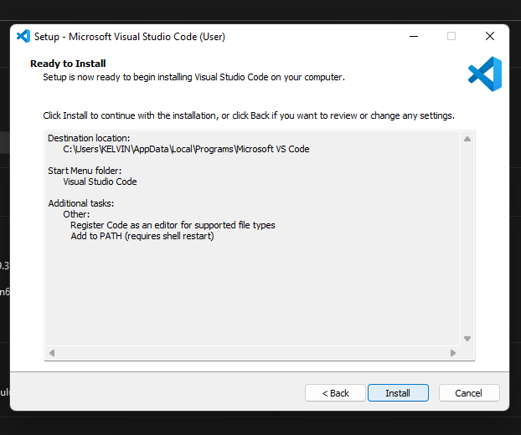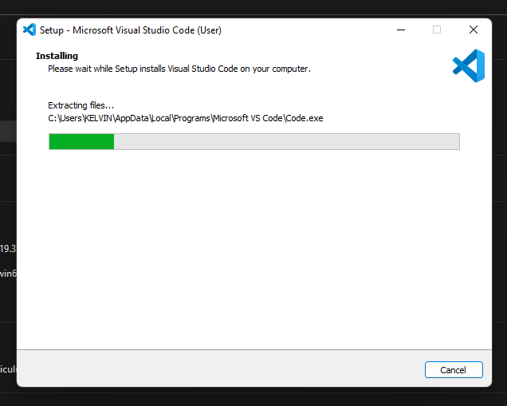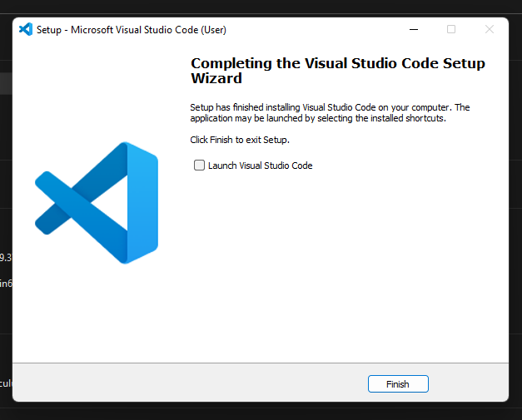

1. Lakukan proses instalasi, dan tunggu hingga selesai.

*(Pada umumnya proses instalasi tidak memerlukan perubahan pada pengaturan instalasi. Kita cukup menekan “Ok” atau “Next”saja.)*

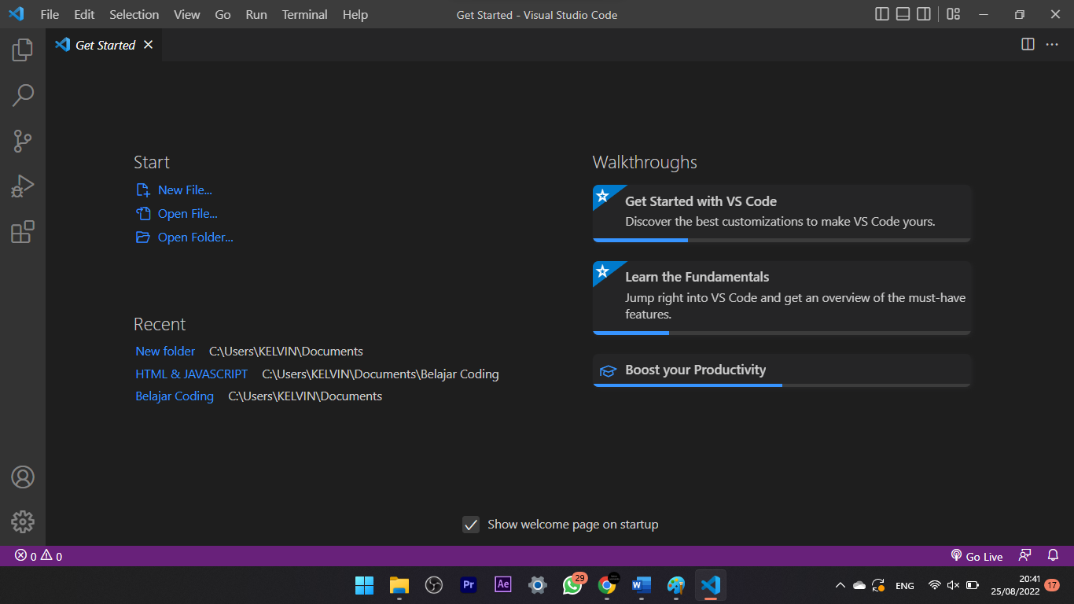

1. Buka VS Code.

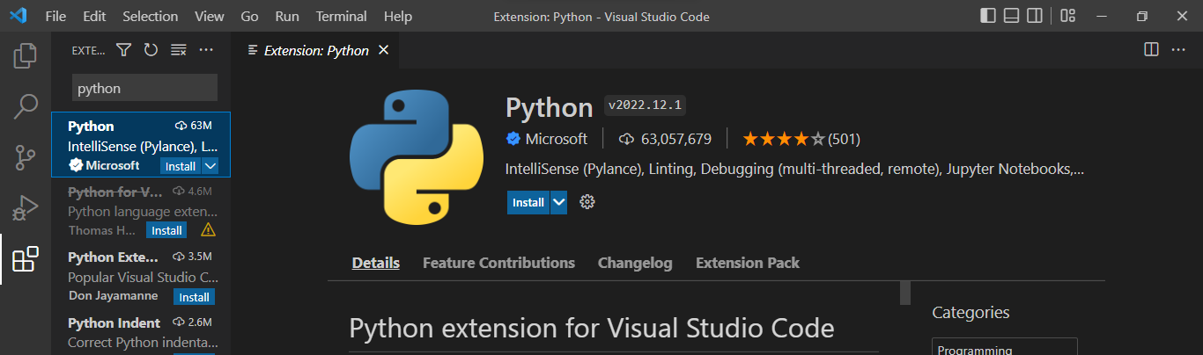

3

2

1

1. Masuk ke bagian pencarian extension1, kemudian lakukan pencarian di kolom pencarian dan klik Python2. Setelah itu, klik “Install”3.

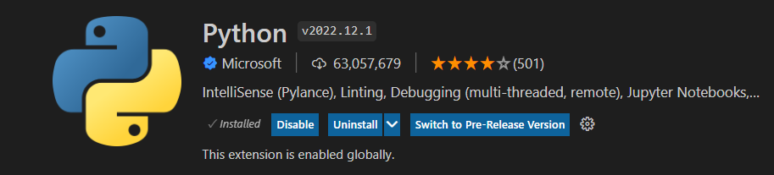

1. Setelah proses instalasi selesai, maka tampilannya akan seperti gambar di atas.
2. Membuat dan Menjalankan Program di VS Code

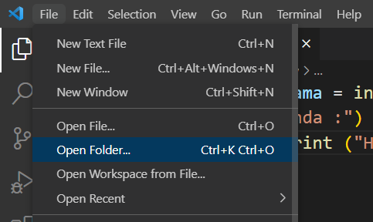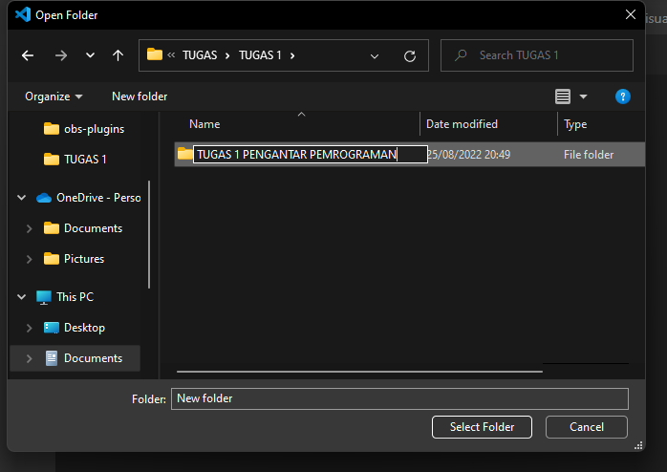

1. Buat folder baru dengan mengklik “Open Folder”.

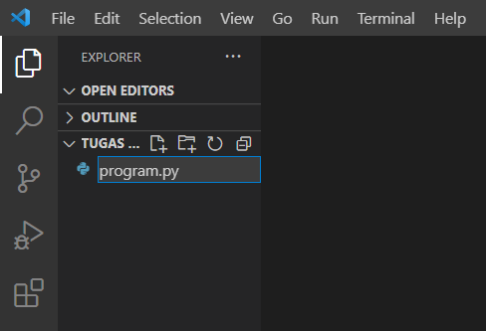

1. Untuk membuat file baru, klik ikon yang diberi tanda panah dan ketik nama file.

*(Jangan lupa untuk menambahkan ekstensi .py di akhir nama file agar computer dapat membaca jenis file.)*

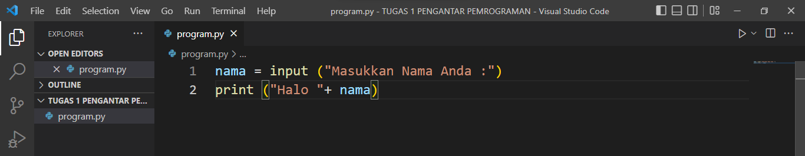

1. Mulailah menulis kode.
2. Setelah selesai menulis kode, jangan lupa menyimpan file dengan mengklik “File” kemusian “Save”.
3. Untuk menjalankan kode, klik ikon yang ditunjuk tanda panah.

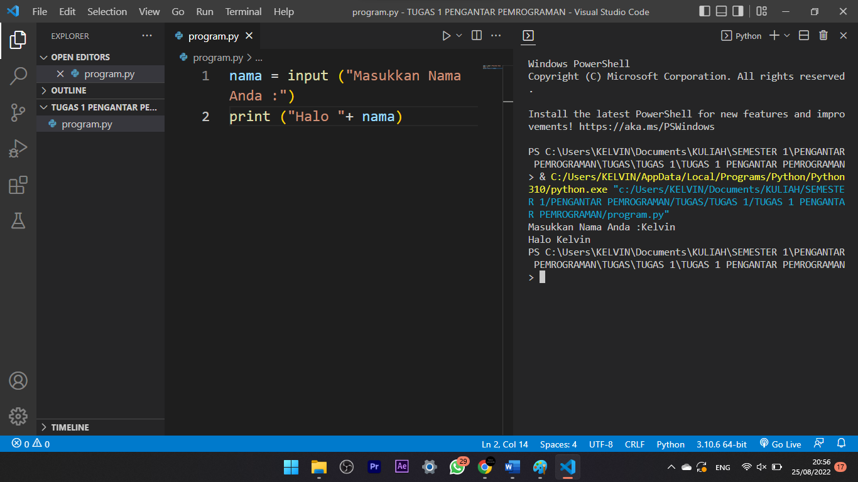

1. Terminal akan memunculkan program yang sudah dijalankan.